**Universidad Industrial de Santander Ingeniería de Sistemas Ingeniería de Software II Resumen: NINOX**

**Nombre del Proyecto: NINOX Semestre: 2019-II Autores: Brayan Rivera – Deisy Rangel - Javier Vargas**

1. **Lista de Requerimientos**

1. FSR1 Login (usuario: producción) (en base a la persistencia de la base de datos)
2. FSR2 Configuración de datos personales(contraseña)
3. FSR3 Imagen corporativa de la empresa
4. Sección completa y modular de catálogos
5. FSR5 Sección completa y modular del personal
6. FSR6 Creación de proyecto de ensamble
7. **Diseño**

* 1. **Diagramas Casos de Uso**

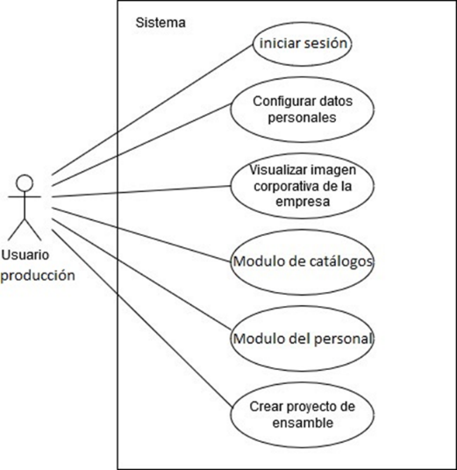

* 1. **Clases**

1. **Resumen de Componentes**

|  |  |  |
| --- | --- | --- |
| **Componentes** | **Cant.** | **#s** |
| Interf. de entrada | 6 | 1, 2, 3, 4, 5, 6 |
| Interf. De salida | 3 | 3, 4, 5 |
| Procesos internos | 3 | 1, 2, 6 |
| Int. “externas” de entrada | 0 |  |
| Int. “externas” de salida | 0 |  |

* 1. **Arquitectura**

* 1. **Diagrama Actividades**

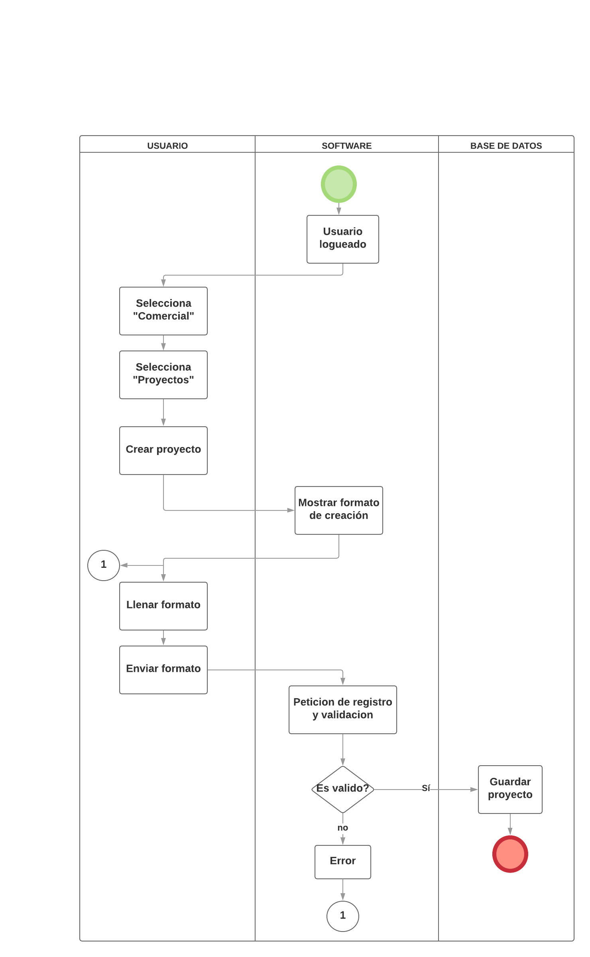

**4 Vistas de Usuario**

1. **Plan de pruebas**

|  |  |  |  |  |
| --- | --- | --- | --- | --- |
| **#** | **UsuarioP** | **Software** | **Datos** | **Revisar** |
| 1 | Login | Validar petición con la base de datos | 1  Producción  123456 | Consulta correcta |
| 2 | Cambiar contraseña | Realizar validación y actualización en la base de datos | 123456  0123456  0123456 | Actualización del campo |
| 3 | Crear proyecto | Validar campos y agregar registros en la base de datos | Brayan  Camión  Mercedes  xx-xx-xx  20-03-07  50M  B/manga  Alta estética  Reunión  Partes originales  Partes llantas  Balance total | Insercción de registro en la base de datos exitoso, con los campos requeridos |